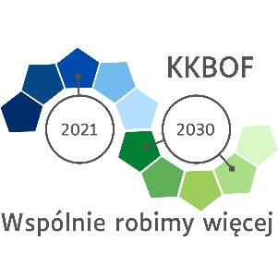

Formularz zgłaszania wniosków, uwag i opinii do projektu
„Strategii rozwoju ponadlokalnego dla Koszalińsko-Kołobrzesko-Białogardzkiego Obszaru Funkcjonalnego na lata 2021-2030 wraz z załącznikiem Plan Zrównoważonej Mobilności Miejskiej dla Koszalińsko-Kołobrzesko-Białogardzkiego Obszaru Funkcjonalnego na lata 2021-2030”.

- Uwagi do projektu: „Strategii rozwoju ponadlokalnego dla Koszalińsko-Kołobrzesko-Białogardzkiego Obszaru Funkcjonalnego na lata 2021-2030” i załącznika „Plan Zrównoważonej Mobilności Miejskiej dla Koszalińsko-Kołobrzesko-Białogardzkiego Obszaru Funkcjonalnego na lata 2021-2030”

Lp. | Część dokumentu, do którego odnosi się uwaga, postulat, propozycja (tytuł rozdziału, nr podrozdziału, nr strony). | Treść uwagi/ propozycja zapisu | Uzasadnienie uwagi/propozycji

- Podmiot zgłaszający*:

Osoba fizyczna

Podmiot prawny: ……………………………………………………………………………
(nazwa, adres )

………………………………………………………………………………………………………

*zaznać odpowiednie

